Guía2. Desarrollo Proyecto APT
Asignatura Capstone

1. Resumen avance Proyecto APT
A continuación, encontrarás distintos campos que deberás completar con la información solicitada.

Resumen de avance proyecto APT | Se realizo la conexión con la base de datos de AgeCare y se crearon y poblaron las nuevas tablas, se testeó la conexión de los 50 endpoints de la API en la UI de Swagger. Se subió el proyecto a Vercel y se compartió el GitHub de la API con las instrucciones paso a paso de como conectarse al proyecto a los demás equipos de frontend y pasarela de pago.
Objetivos | Levantar la base de datos, Subir el proyecto a Vercel
Metodología | Cascada(Tradicional)
Evidencias de avance | Como se mencionó anteriormente se realizaron a cabo pruebas de los 50 endpoints en la UI de Swagger, en las primeras pruebas realizadas se llevo registro de los endpoints probados, del paso a paso de como se probaron, el resultado esperado y el resultado final. En cuanto a la segunda prueba de los endpoints ya con las nuevas tablas levantadas se llevo a cabo una prueba con 15 endpoints principales a los cuales se les sacó captura a sus resultados y estos igualmente vienen acompañados del paso a paso de como fueron probados. Todo esto viene más en especifico en el documento de Plan de pruebas y evidencias.  Se mostrarán las mismas capturas del documento, recomendamos irse guiando junto al documento de Plan de pruebas y evidencias para una mayor comprensión de estas.  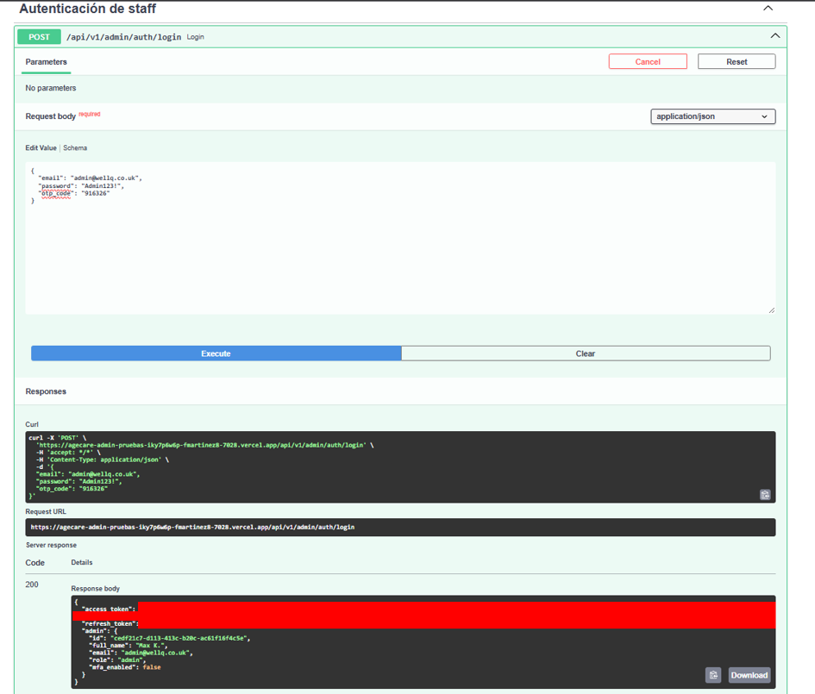  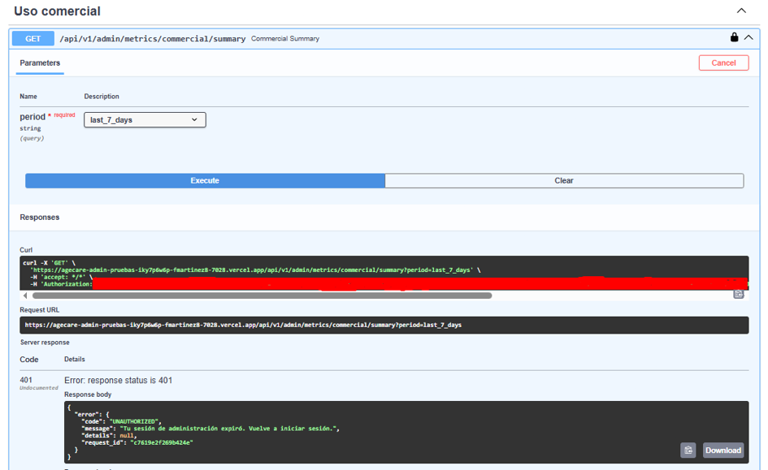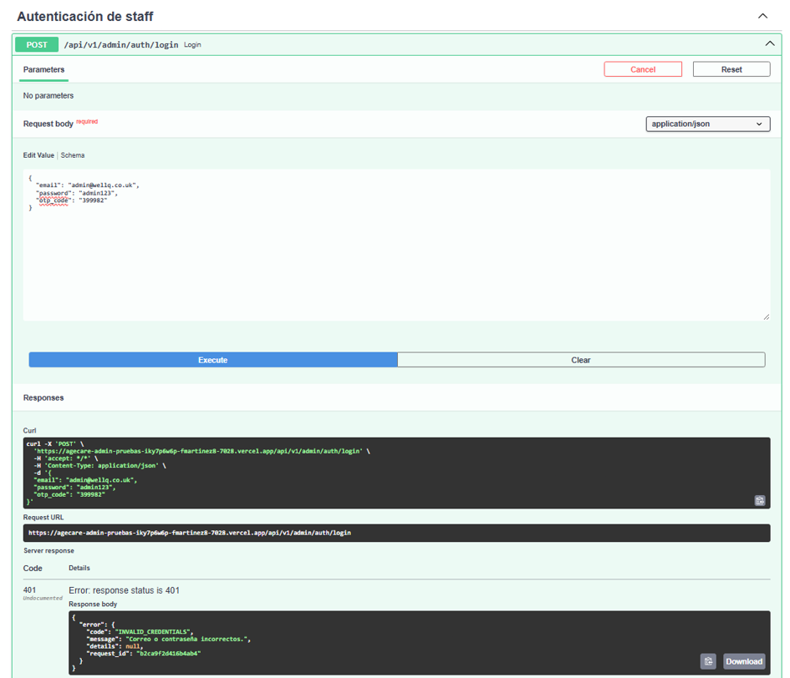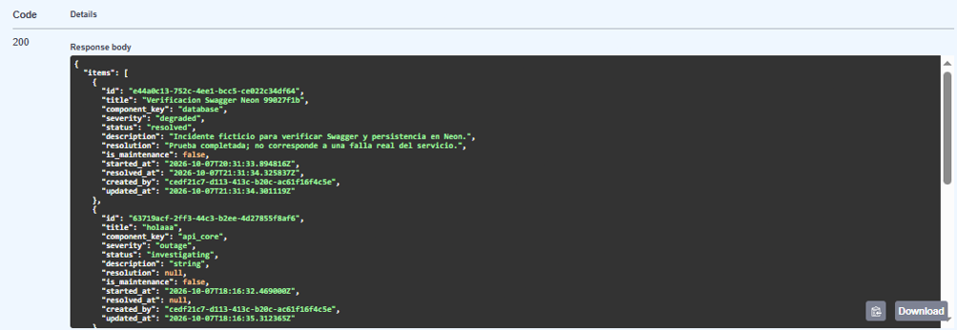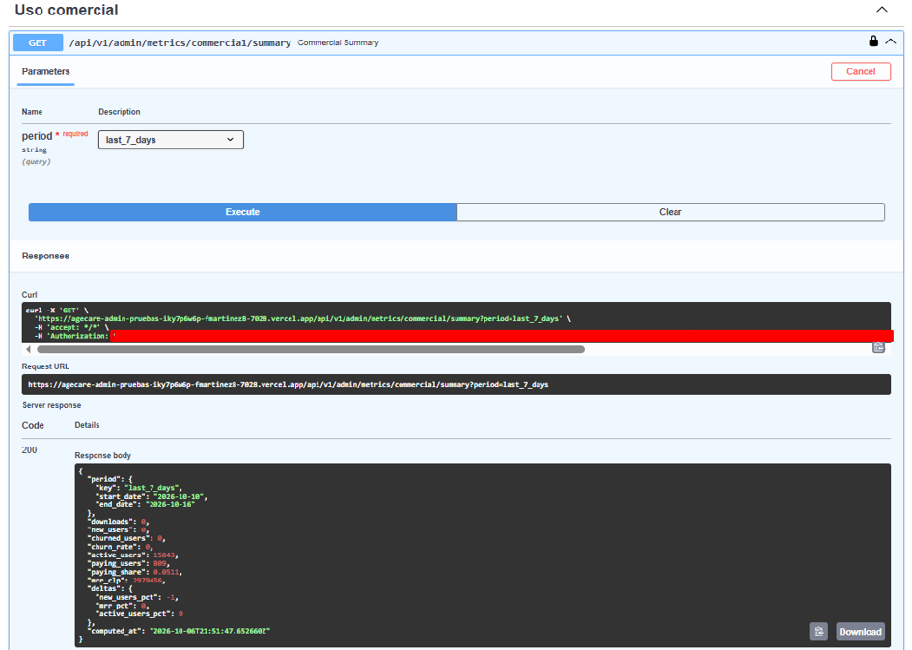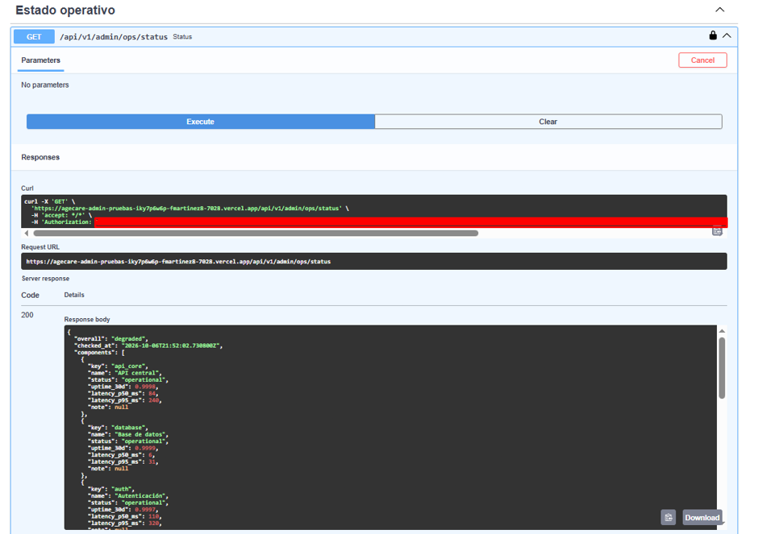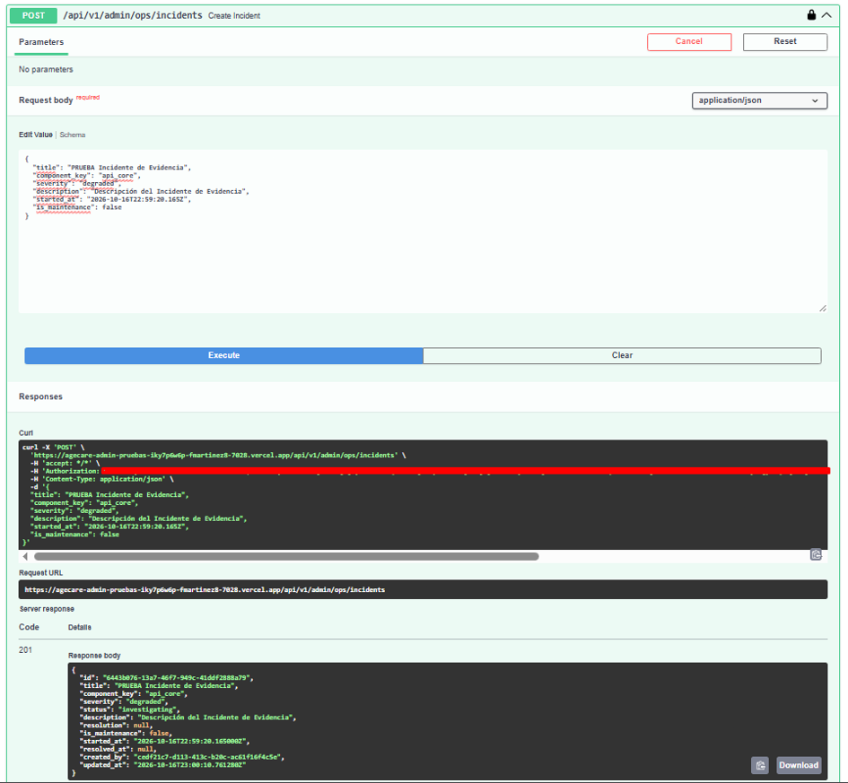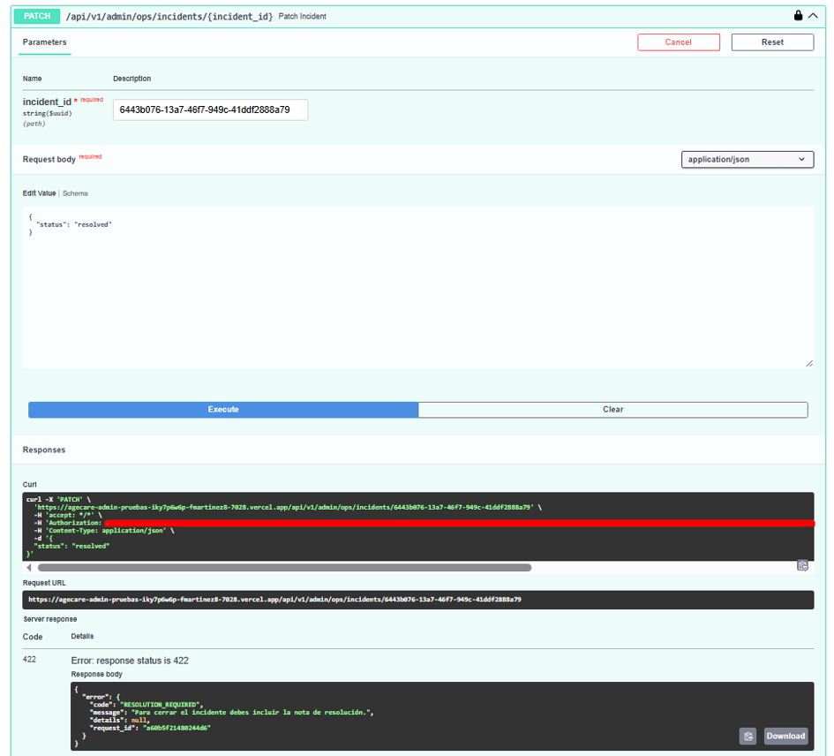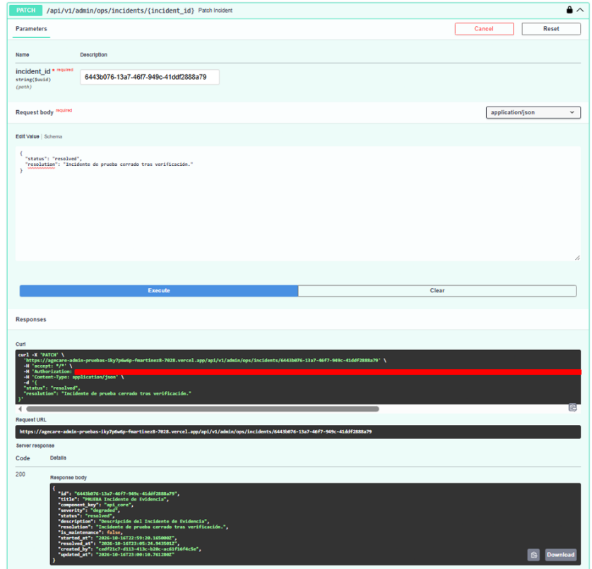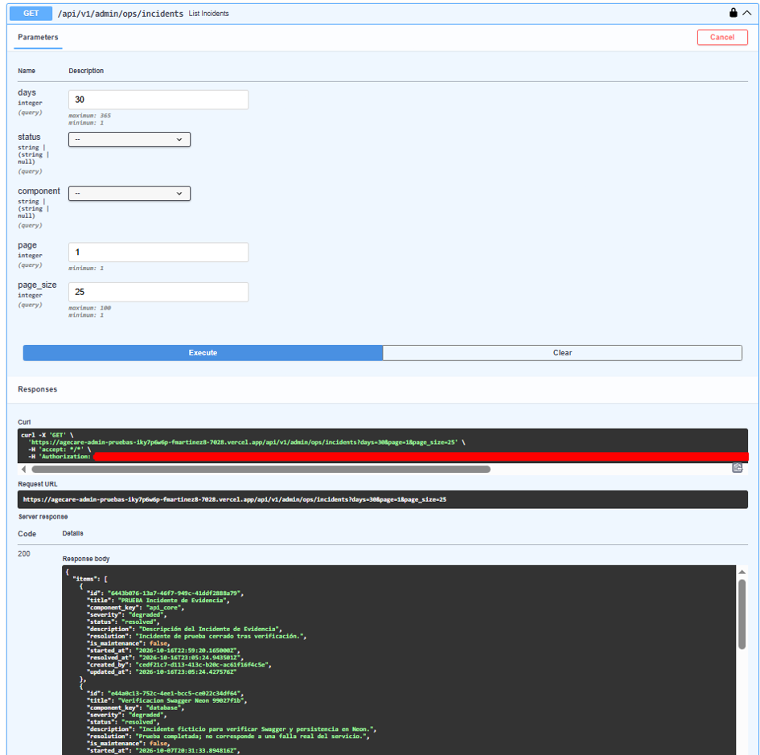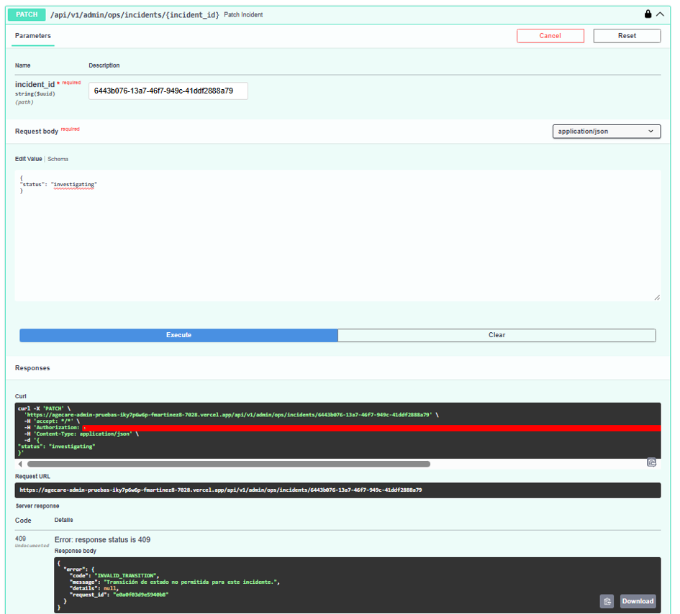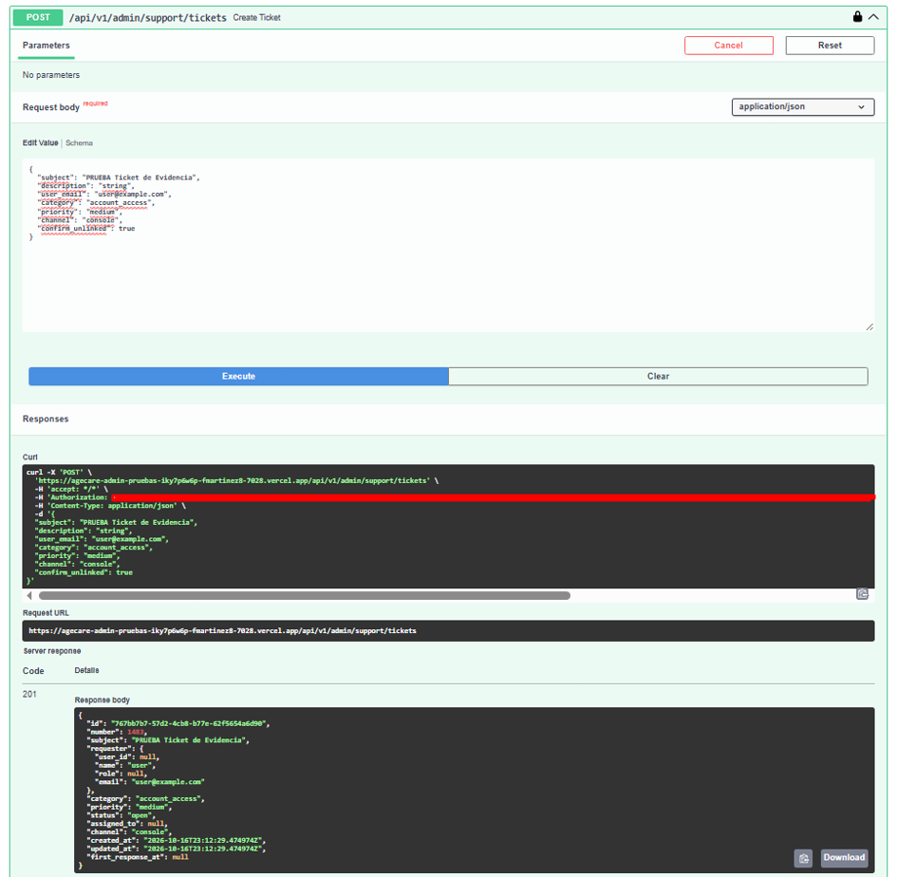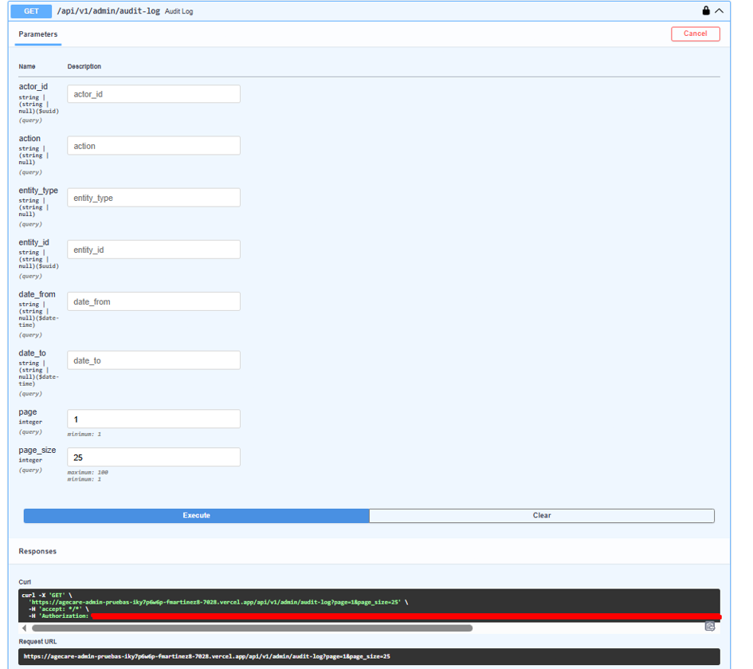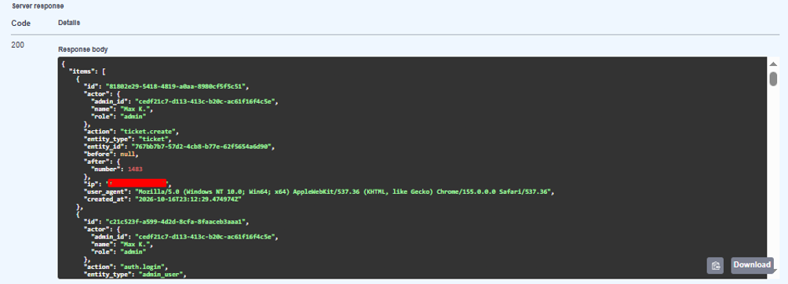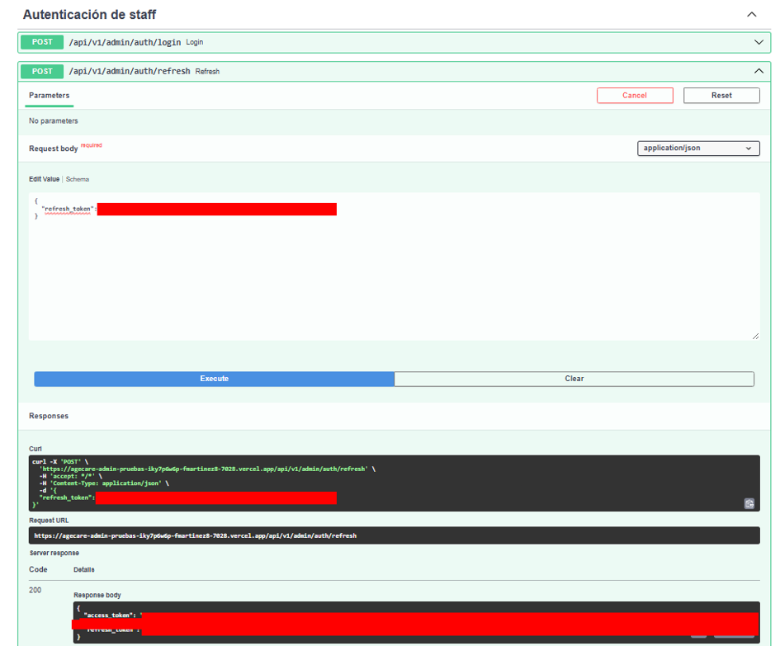
2. Monitoreo del Plan de Trabajo
Examina cuidadosamente tu plan de trabajo, enfocándote especialmente en la columna de estado de avance y ajustes.

Plan de Trabajo
Competencia o unidades de competencias | Competencia relacionada con el levantamiento BD y API sería Construir soluciones de software integral. En cuanto a autenticación JWT, refresh token, MFA, aislamiento por tenant sería aplicar buenas prácticas de seguridad en la protección de la info. Ya por último el trabajo en equipo entre el equipo en sí y los demás grupos del proyecto, junto a la gestión y documentación bajo un contexto profesional en relación con los documentos.
Actividades | - Planificación(Fase1)  - Desarrollo(Fase2)  - Despliegue(Fase3)
Recursos | Recursos Humanos(Integrantes del grupo), Hardware, Software de Desarrollo, Herramientas de Documentación, Servicios de la nube.
Duración de la actividad | Fase1(28 días)  Fase2(41 días)  Fase3(41 días)
Responsable | Actividades 1 y 2 (Todos los integrantes del grupo fueron responsables), Sebastián Pombet(3 y 4), Frank Martínez(4 y 5) Joaquín Becerra (4 y 5).
Observaciones | Actividades en las que se presentaron dificultades (Planificación y Levantamiento/Desarrollo): Esto se debe al poco entendimiento con el que contábamos del proyecto y en cuanto al desarrollo la conexión a Vercel junto al levantamiento de las nuevas tablas en la BD.
Estado Avance | - Planificación(Completado)  - Análisis de requerimientos(Completado)  - Diseño(Completado)  - Levantamiento/Desarrollo(En curso)  - Pruebas(Ajustada)  - Despliegue(No iniciado)
Ajustes | Hasta ahora no se han realizado ajuste alguno más que nada quizá en alguno de la documentación.

3. Ajustes a partir del monitoreo
Profundiza en las observaciones de tu plan de trabajo. Analiza las actividades planificadas y señala qué aspectos facilitaron u obstaculizaron la ejecución del plan. Plantea cómo abordaste y/o abordarás los obstáculos. Por último, señala los ajustes que realizaste al plan de trabajo a partir de este análisis.

Factores que han facilitado y/o dificultado el desarrollo de mi plan de trabajo: Algo que ha facilitado el desarrollo del plan de trabajo definitivamente ha sido ver lo largo de los últimos semestres la gestión de proyectos como tal, teniendo documentación con la cual guiarnos en cuanto a la estructura/metodología/documentación del proyecto se refiere.

En cuanto a factores negativos principalmente destacan 2 Actividades sobre las demás las cuales vendrían siendo la Planificación y el Levantamiento/Desarrollo. En la planificación se nos dificultó en un principio ya que nos costó comprender por completo el proyecto en un inicio, no fue quizá hasta la segunda o tercera semana que logramos un entendimiento más completo sobre este. En el desarrollo se nos dificultó mucho el levantamiento de Vercel, ya que no lográbamos ver el proyecto en la página de Vercel desde la cuenta de los demás, esto debido a que teníamos que pagar para poder tener esta función, por lo que luego ya comenzamos a ingresar con solo la cuenta de aquel que había subido el proyecto a Vercel originalmente.

Por último, igualmente en la actividad de desarrollo se nos dificultó en un principio el levantamiento de las nuevas tablas de la base de datos, esto debido a que no estábamos familiarizados con realizar una conexión utilizando API’s por lo que no estábamos familiarizados con algunos códigos para poder llevar a cabo la conexión.

Actividades ajustadas o eliminadas: Como mencioné anteriormente no se hicieron ajustes más que nada en algunos documentos, que se han ido modificando sobre la marcha algunos.
No ha habido actividades eliminadas, pero si hubo actividades ajustadas, más que nada una actividad englobaba muchas otras actividades y en un principio habíamos dejado esa sola actividad, pero luego fue distribuida en las actividades de Implementación, ajuste de usuarios, conexión, verificación y validación en la fase de Desarrollo.

Actividades que no has iniciado o están retrasadas: Al momento del día de hoy las actividades de toda la fase 3 aun no han sido iniciadas.

